**Міністерство освіти і науки України**

**НАЦІОНАЛЬНИЙ ТЕХНІЧНИЙ УНІВЕРСИТЕТ УКРАЇНИ**

**“КИЇВСЬКИЙ ПОЛІТЕХНІЧНИЙ ІНСТИТУТ ІМЕНІ ІГОРЯ**

**СІКОРСЬКОГО”**

**Кафедра прикладної математики**

**ЕТАП №4**

«Проектування схеми взаємодії програмних засобів

РОЗРАХУНКОВО-ГРАФІЧНОЇ РОБОТИ»

з дисципліни: «Програмування-1» на тему:

«Програма обробки таблично заданих функцій

(експоненти – 3 параметри)»

Виконала: Ковальчук Дарина Юріївна

Група КМ-02, ФПМ

Керівник: Олефір О.С.

**Київ-2020**

**Проектування схеми взаємодії**

Пункт «Запуск програми» являє собою запуск виконавчого файлу програми.

У другій підпрограмі «Вітання користувача» відбувається виведення на екран початкового діалогового вікна, виведення на екран інформаційних повідомлень про склад і структуру програми, та вимоги до формату даних.

Наступний етап «Введення даних», є ключовим у роботі даної програми, оскільки на основі цих даних, програма буде розраховувати в подальшому функції. В ході виконання цього етапу, будуть викликані додаткові процедури, що мають перевірити чи належать вхідні дані до необхідного типу, наприклад, чи правильно введено дійсні числа і ,якщо ні,то програма буде автоматично запускати попередження і пропозицію спробувати ще раз. Програма обов’язково має містити блок введення таблиці значень незалежного аргументу та функцій.

Остання підпрограма «Виведення результатів» як може бути зрозуміло з назви виводить у вигляді таблиці всі введені дані і пропонує повторити все заново.

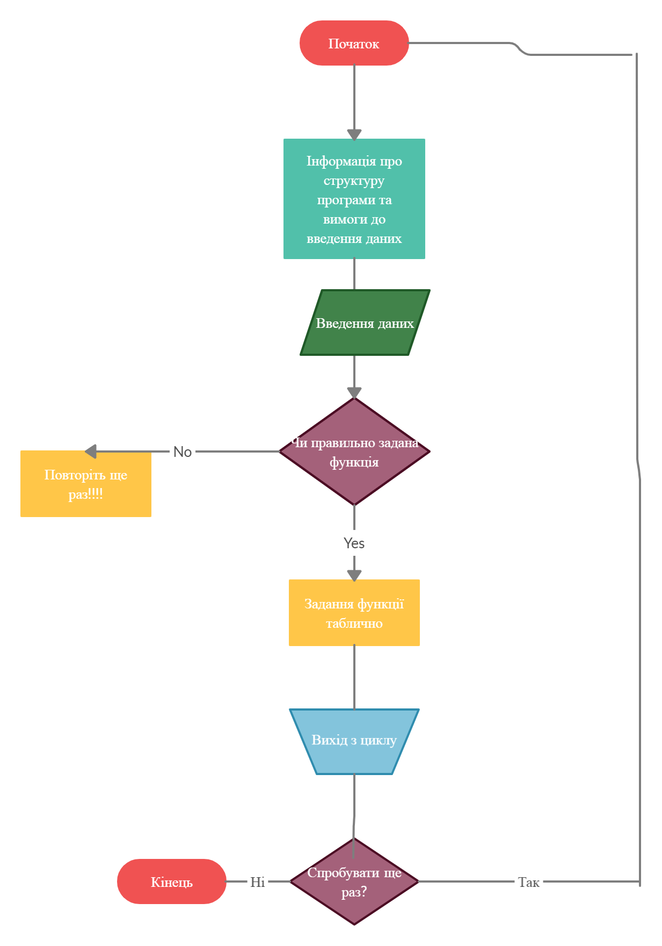

*Рисунок 1.1*